Птица-Радость

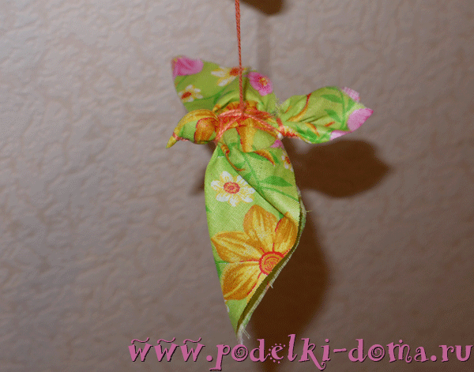

Птицы из ткани выглядят очень красиво, (с которой связан обряд встречи весны и прилетающих птиц), а можно просто украсить ими дом и ветви деревьев.
Для изготовления птицы из ткани понадобится квадрат цветной х/б ткани (примерно 20 х 20 см), немного ветоши или ваты для головы и туловища, цветная нить.
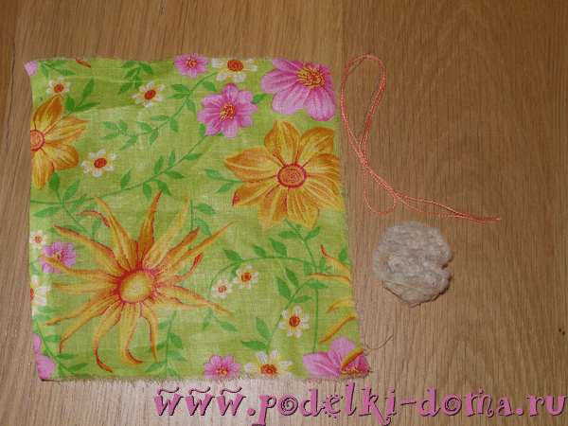
Квадрат складывают по диагонали.

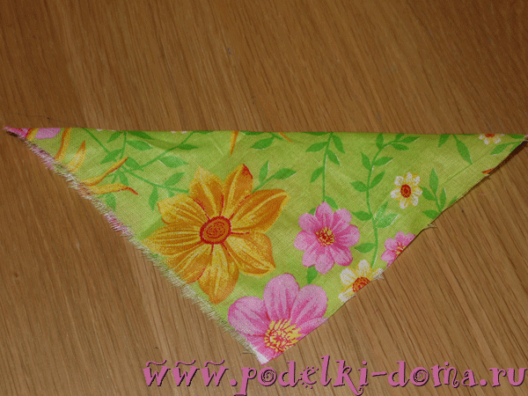
Затем сгибают уголки к середине.

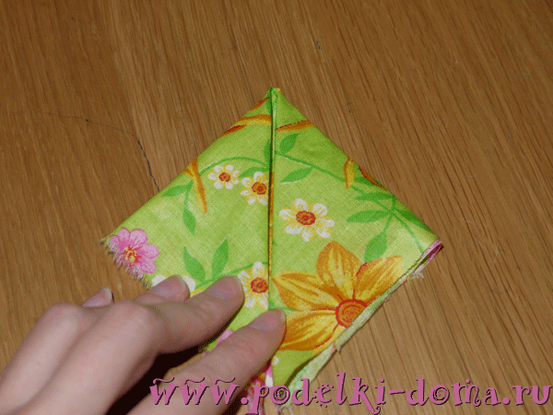
И еще раз

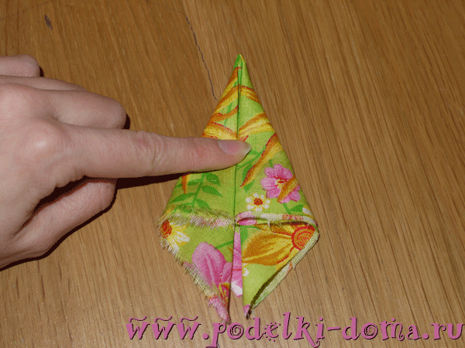
Полученная фигурка складывается пополам, сгибами внутрь.

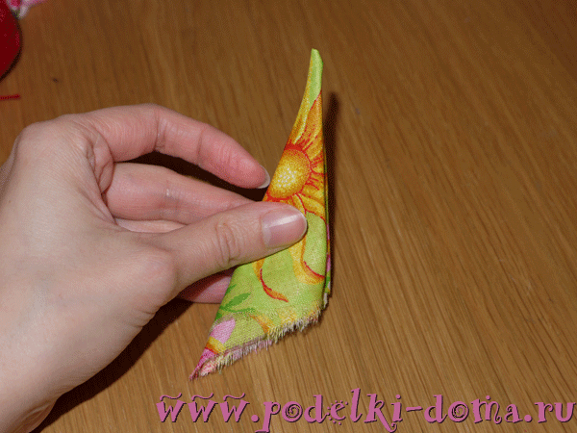
Ниткой завязывается кончик – это клюв.
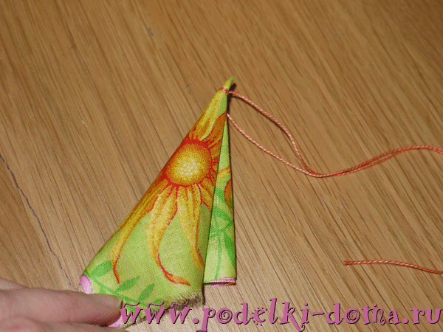
Затем внутрь к клюву вкладывается маленький кусочек ветоши.

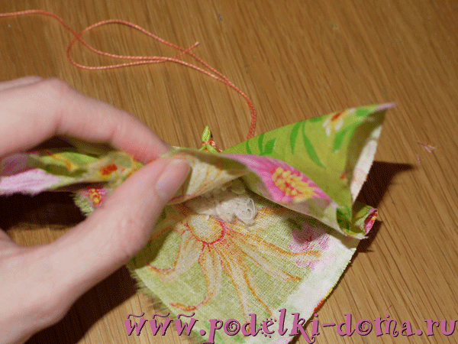
Завязывается нитью – получилась голова

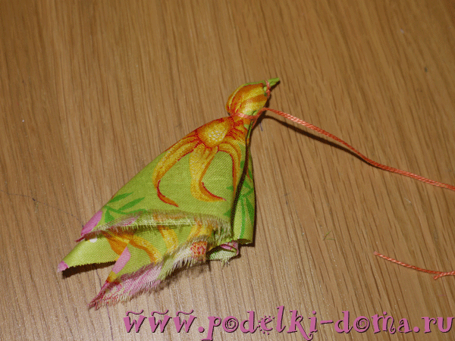
Затем кладется еще ветошь или вата для туловища. Распрямляем крылышки в стороны

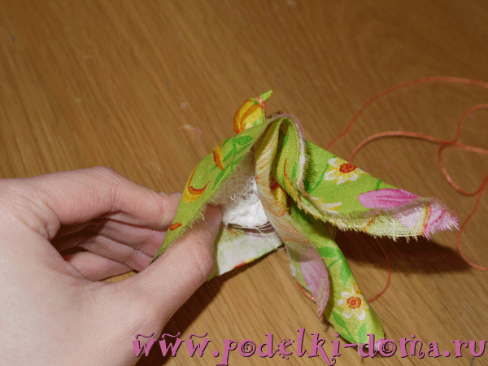
Эту же нить опускаем до хвоста, перевязываем туловище.
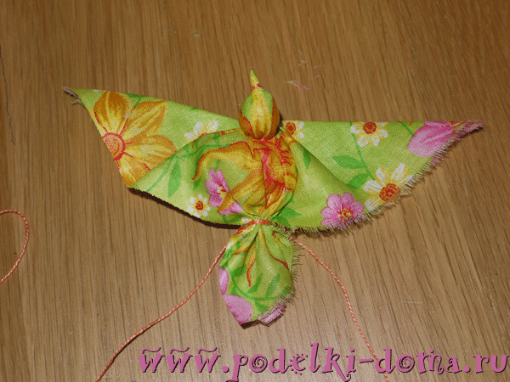
Затем проходим нитью крест-накрест туловище и обматываем каждое крыло.
Птичка готова.

